**EJERCICIOS: ESTRUCTURAS CONDICIONALES Y REPETITIVAS EN JAVASCRIPT**

Ejercicios Freecodecamp: Estructuras

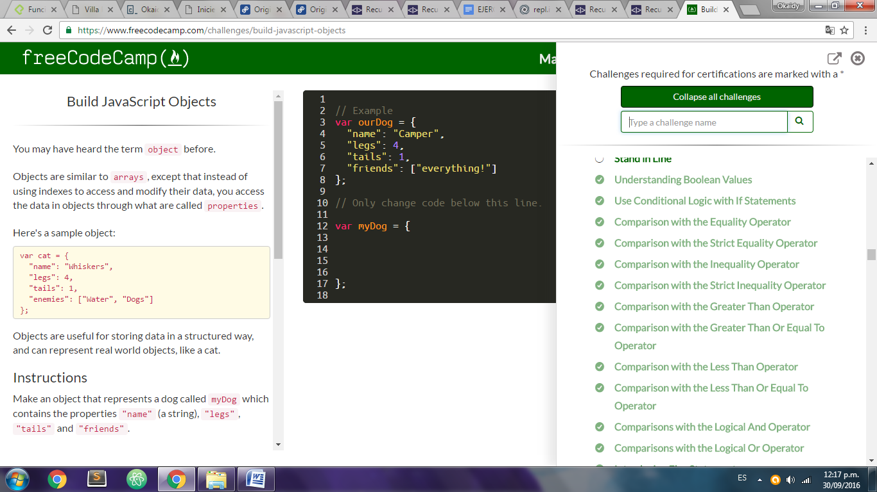 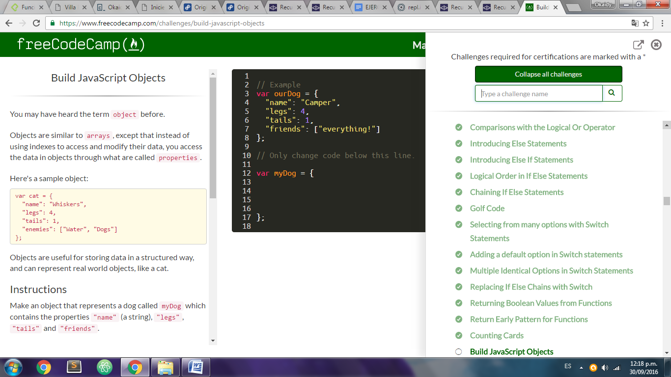

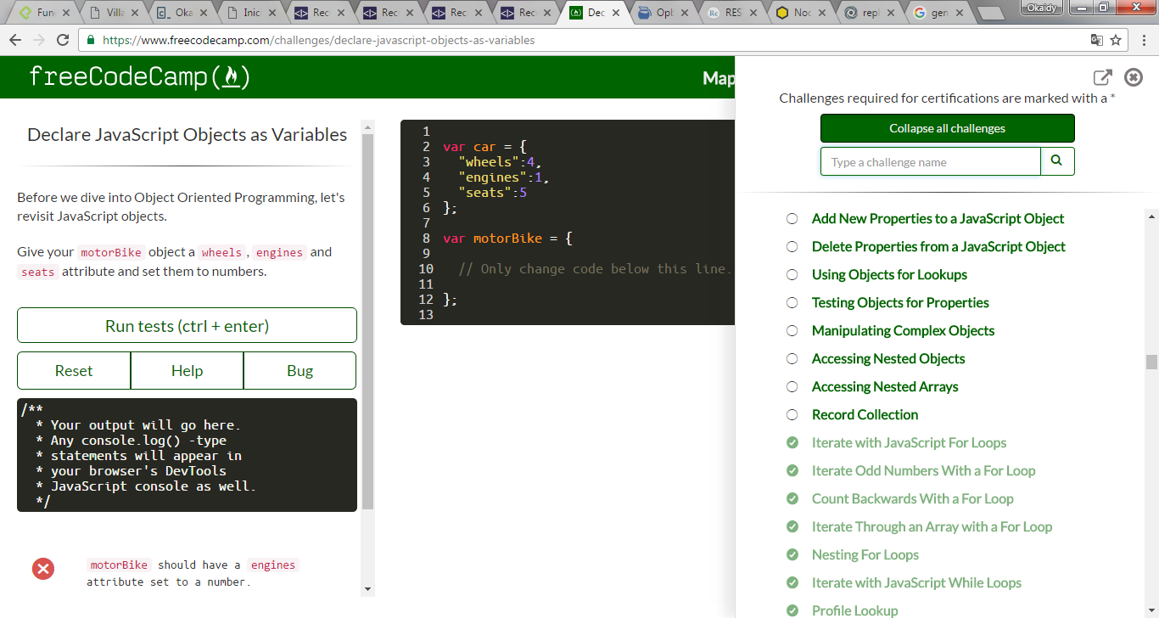

## Ejercicio #1 Completando condiciones

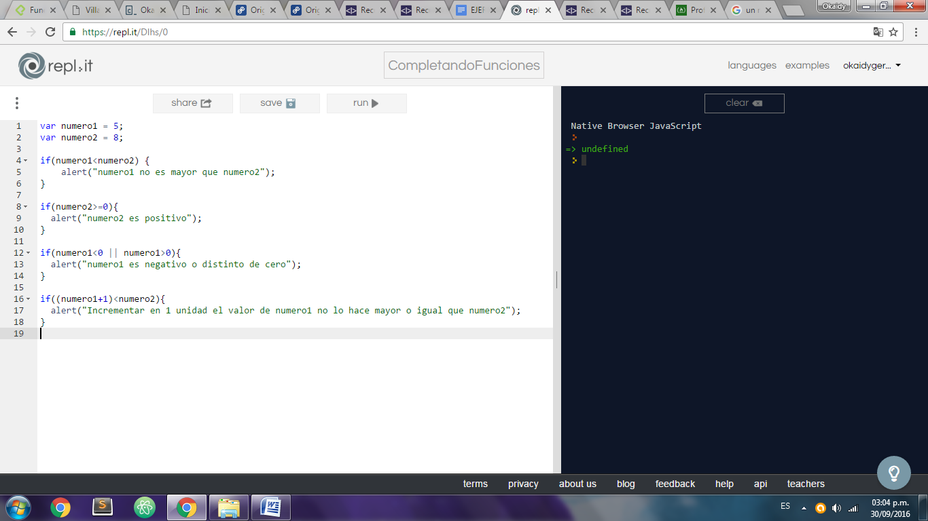

Ejercicio #2 Factorial de un numero

El factorial de un número entero ***n*** es una operación matemática que consiste en multiplicar todos los factores ***n x (n-1) x (n-2) x ... x 1.*** Así, el factorial de 5 (escrito como 5!) es igual a: ***5! = 5 x 4 x 3 x 2 x 1 = 120***

Utilizando la estructura **for**, crear un script que calcule el factorial de un número entero.

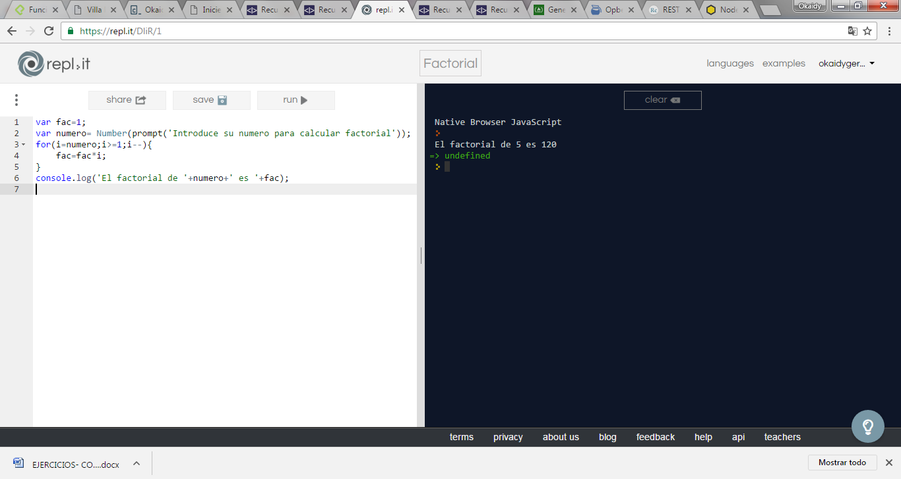

Ejercicio #3: Operaciones matematicas

Pedir dos numeros y despues realizar las siguientes operaciones:

-Si el primer numero es mayor que el segundo, sumarlos y restarlos -Sino, si los dos numeros son iguales,mandar una alerta indicando eso, sino multiplicarlos y dividirlos

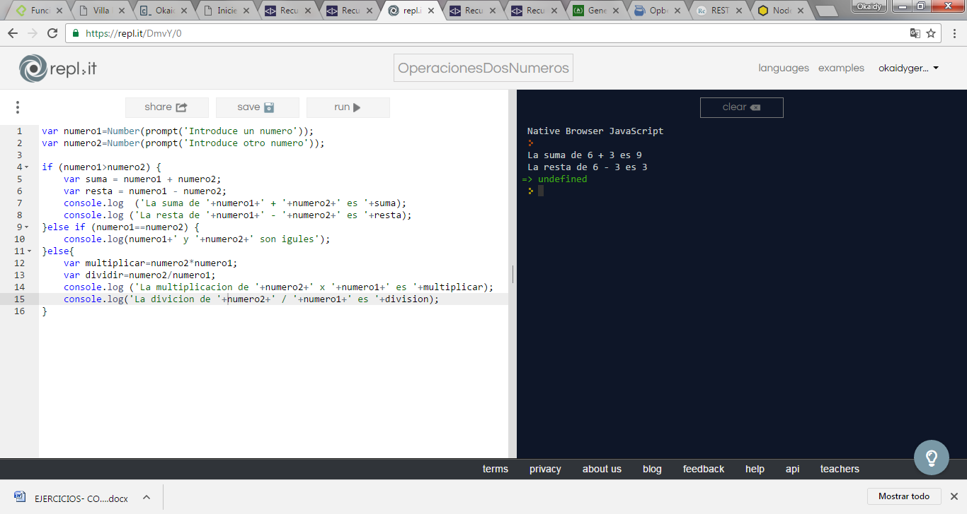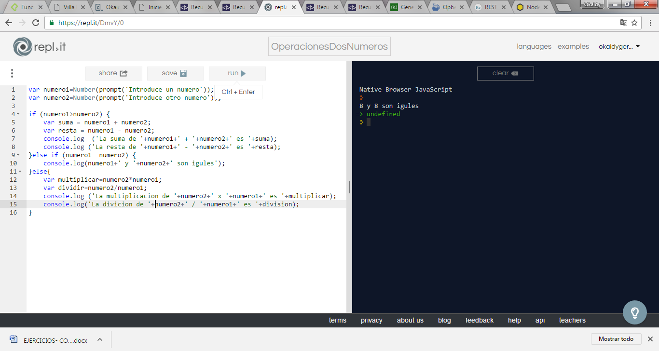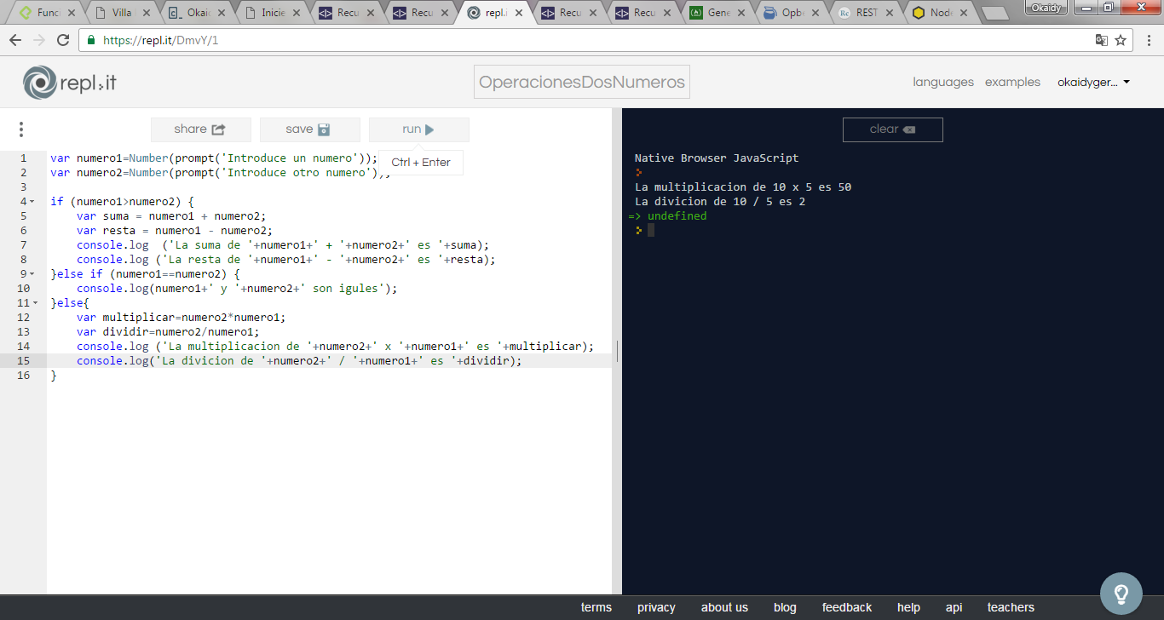

Ejercicio #4: Saldo bancario

En un banco se procesan datos de las cuentas corrientes de sus clientes. De cada cuenta corriente se conoce: número de cuenta, nombre del cliente y saldo actual. El ingreso de datos debe finalizar al ingresar un valor negativo en el número de cuenta.

Se pide confeccionar un programa que lea los datos de las cuentas corrientes e informe:

**a)** De cada cuenta: número de cuenta, nombre del cliente y estado de la cuenta según su saldo, sabiendo que:

**Estado de la cuenta:**

'Acreedor' si el saldo es >0. 'Deudor' si el saldo es <0. 'Nulo' si el saldo es =0.

**b)** La suma total de los saldos acreedores.

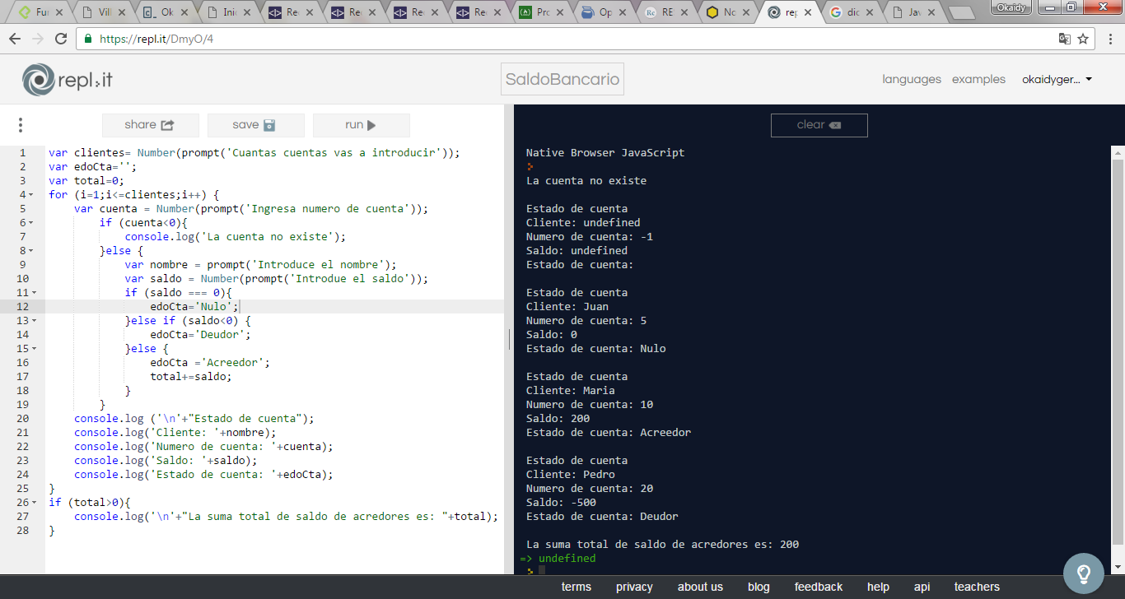

Ejercicio #5: Repetir un texto

Realizar un programa que repite un texto cualquiera en número de veces que queramos, utilizando un **“for”**

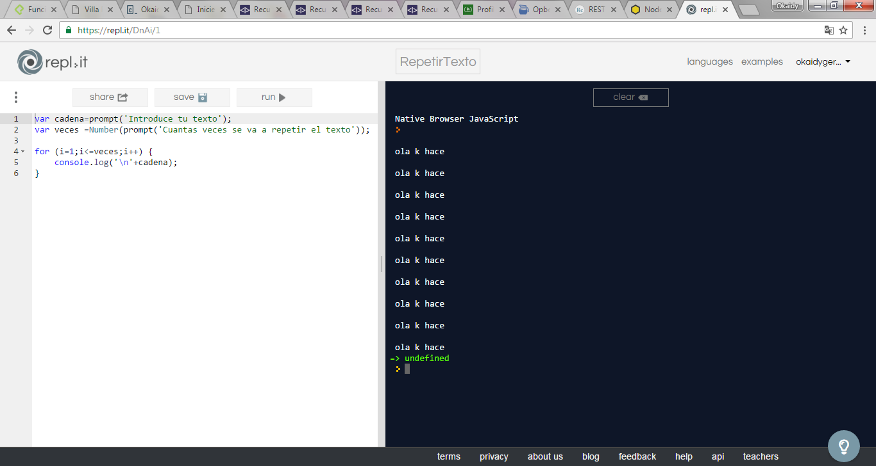

Ejercicio #6: Multiplos de 11

Realizar un programa que calcula todos los múltiplos de 11 menores de 3000 y por último nos da la suma de todos ellos.

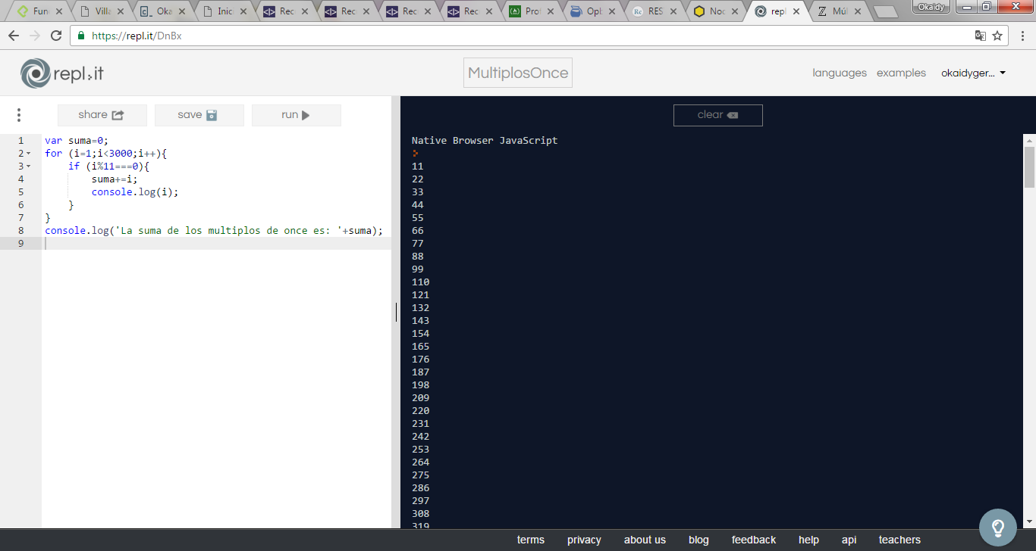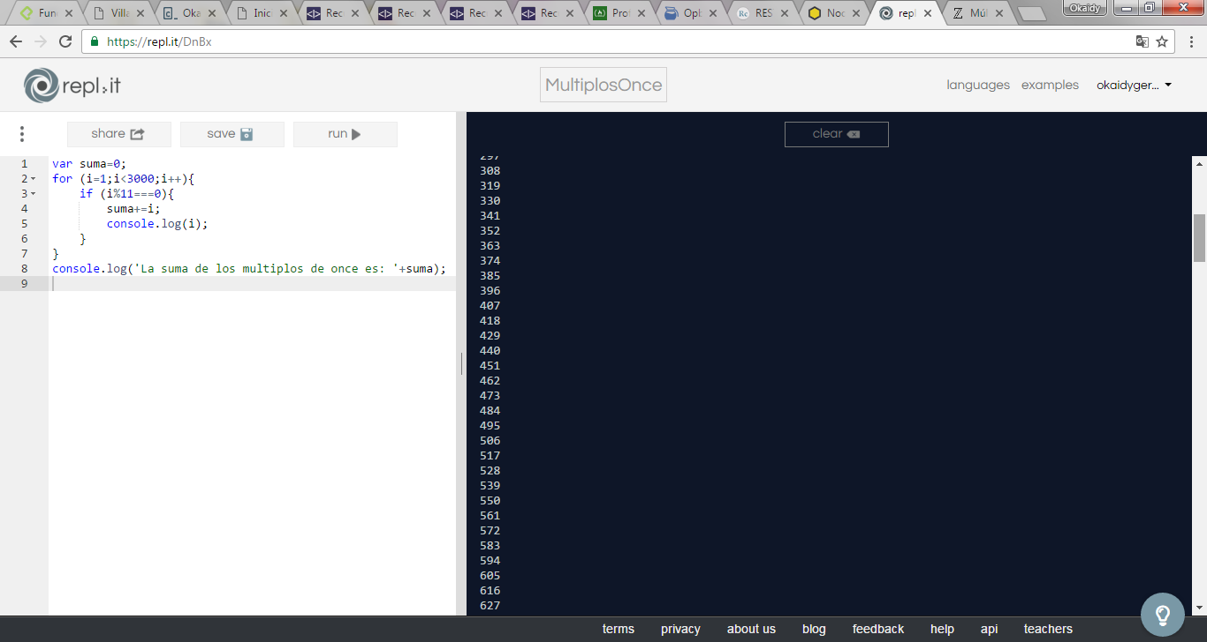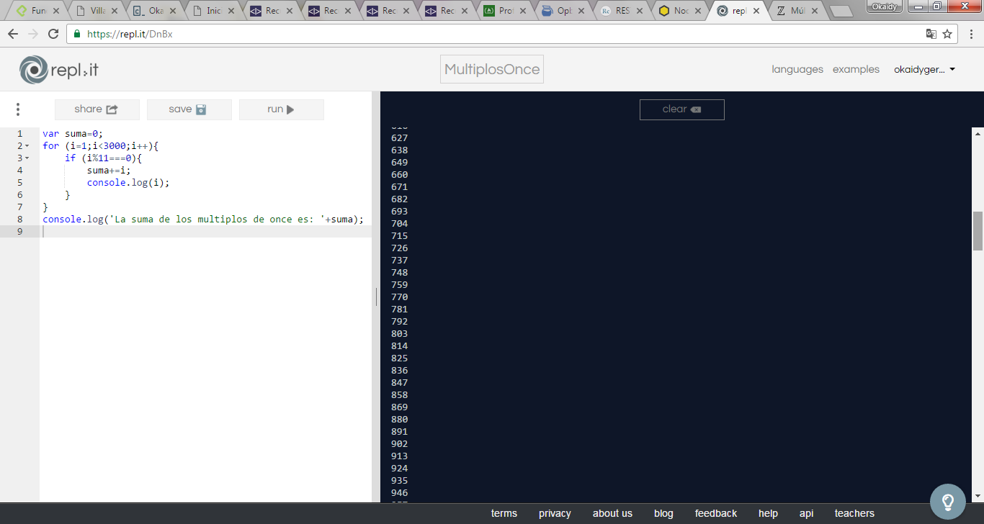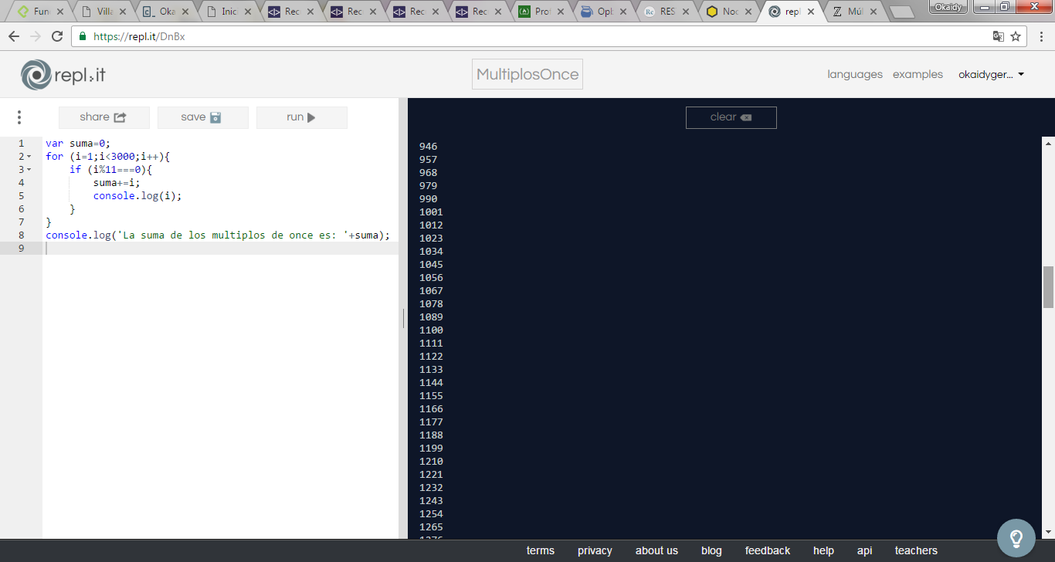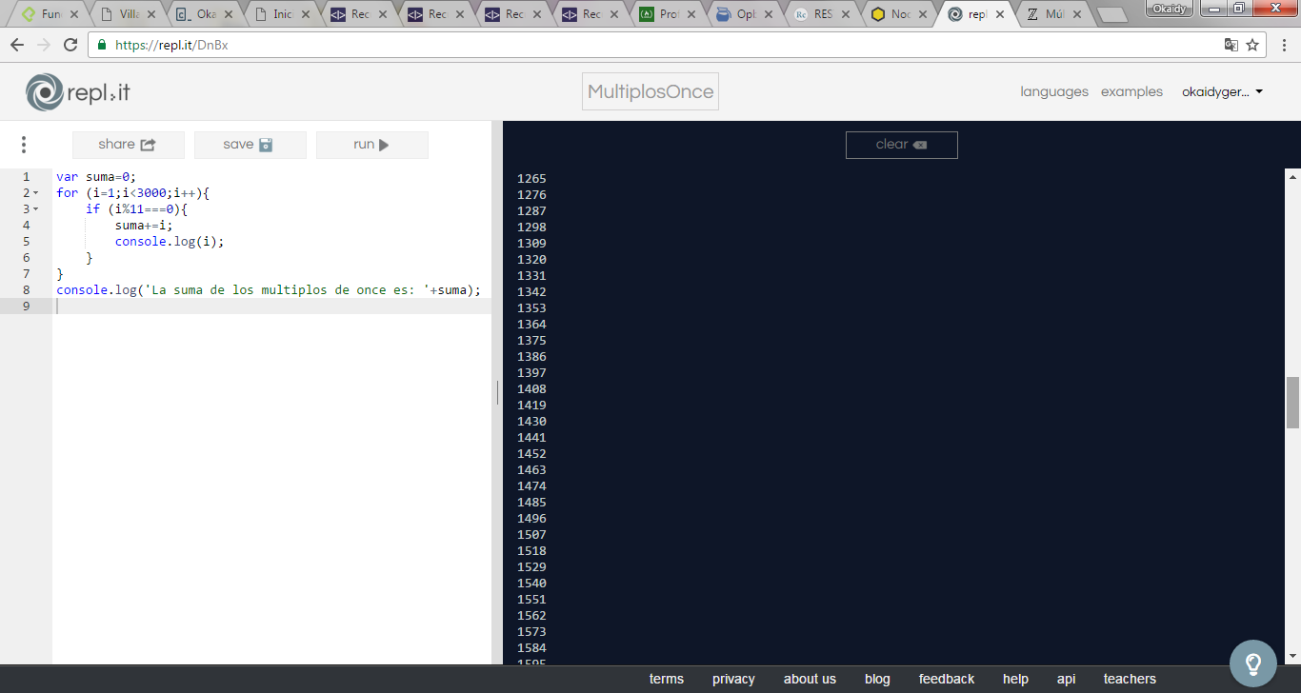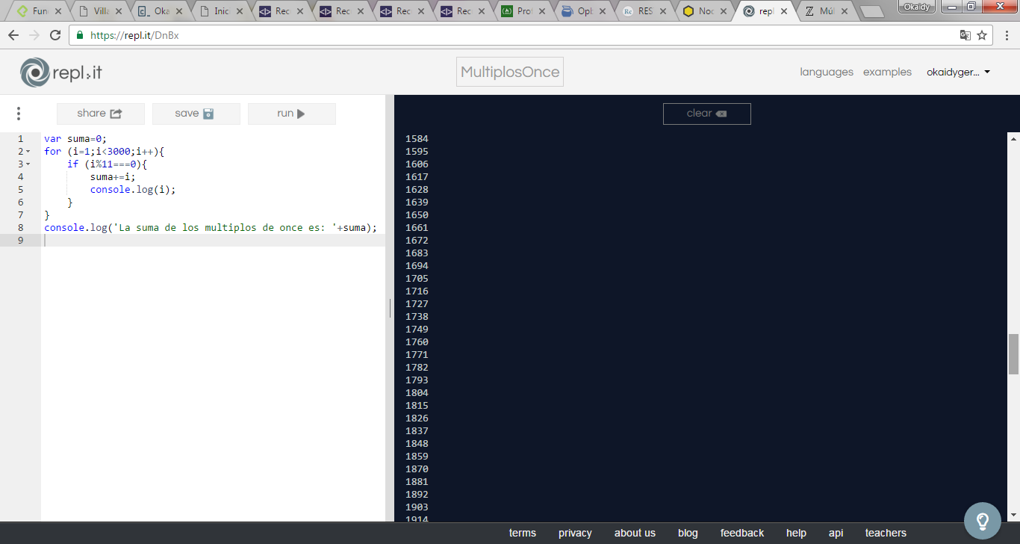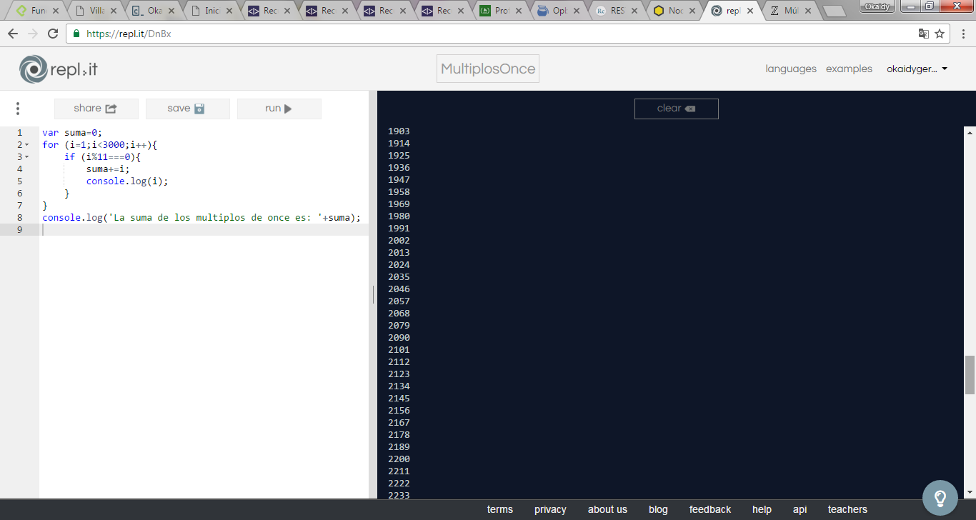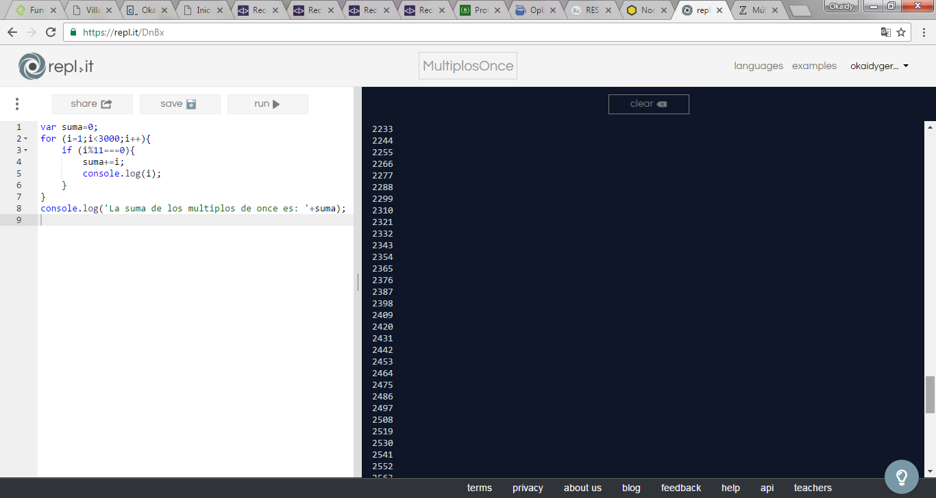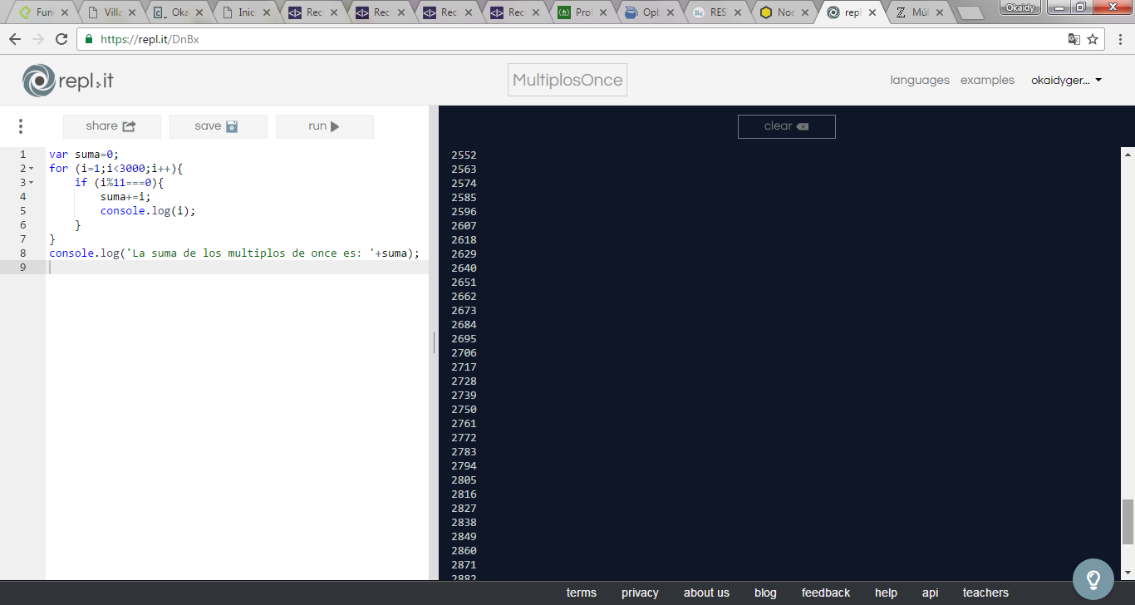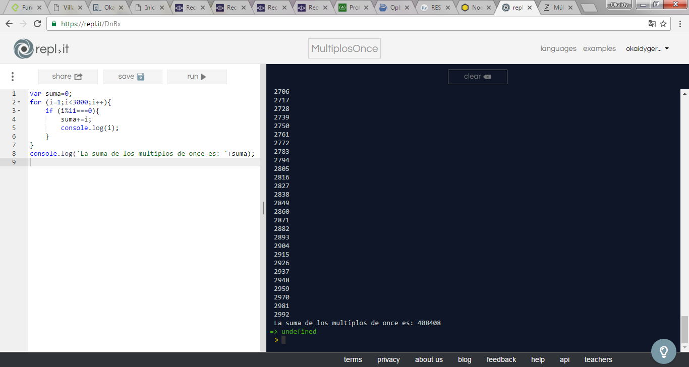

Ejercicio #7: Listas de valores

Realizar un programa que permita cargar dos listas de 3 valores cada una. Informar con un mensaje cual de las dos listas tiene un valor acumulado mayor (mensajes 'Lista 1 mayor', 'Lista 2 mayor', 'Listas iguales')

Tener en cuenta que puede haber dos o más estructuras repetitivas en un algoritmo.

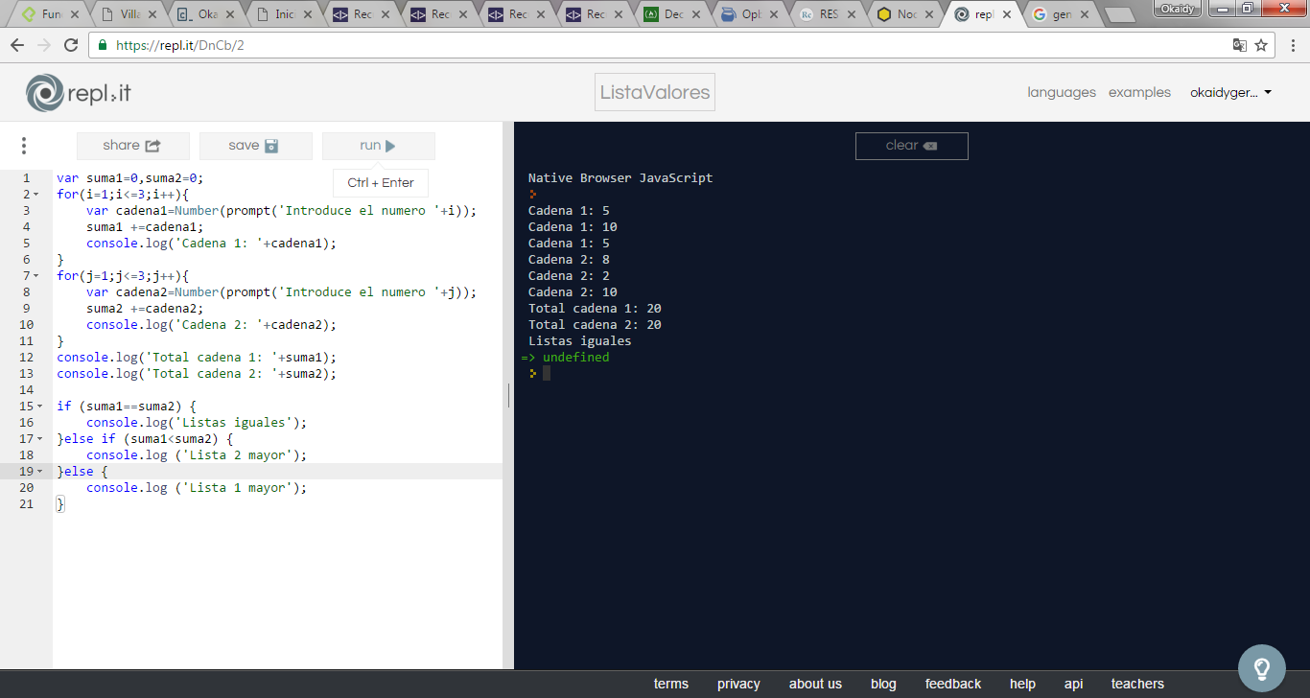

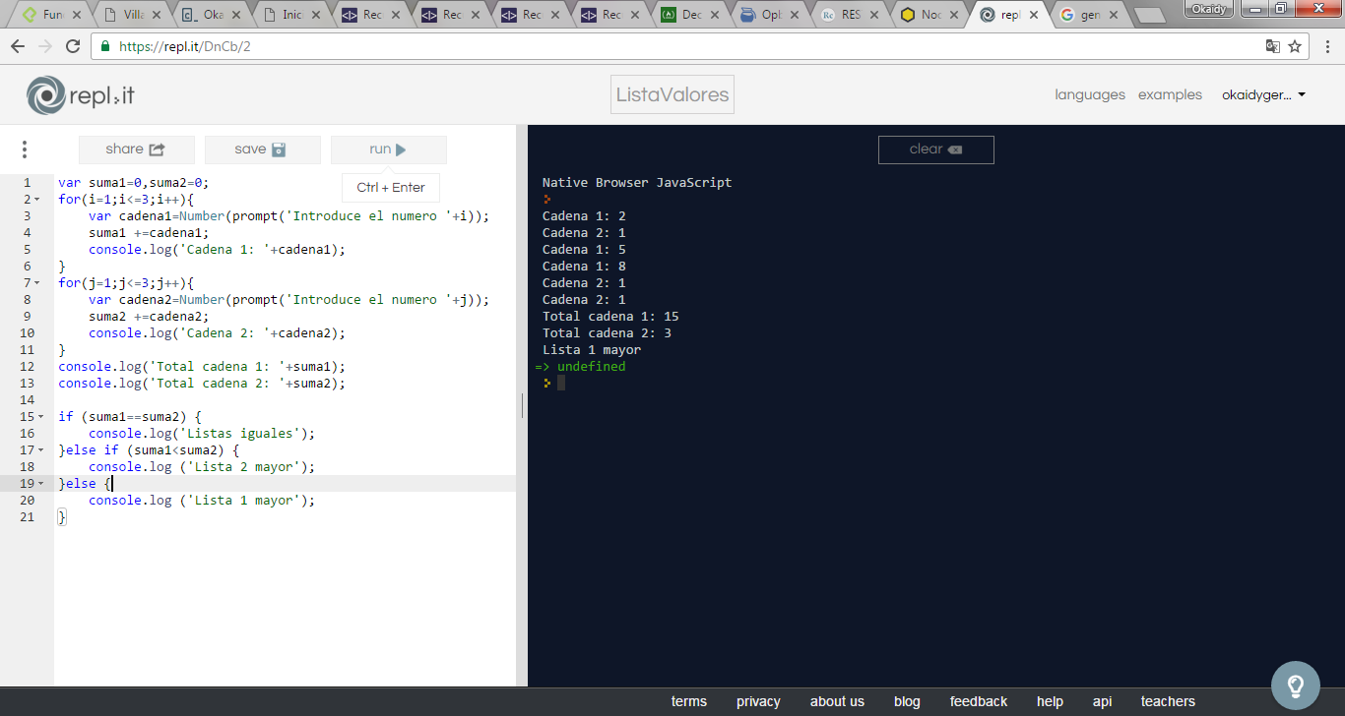 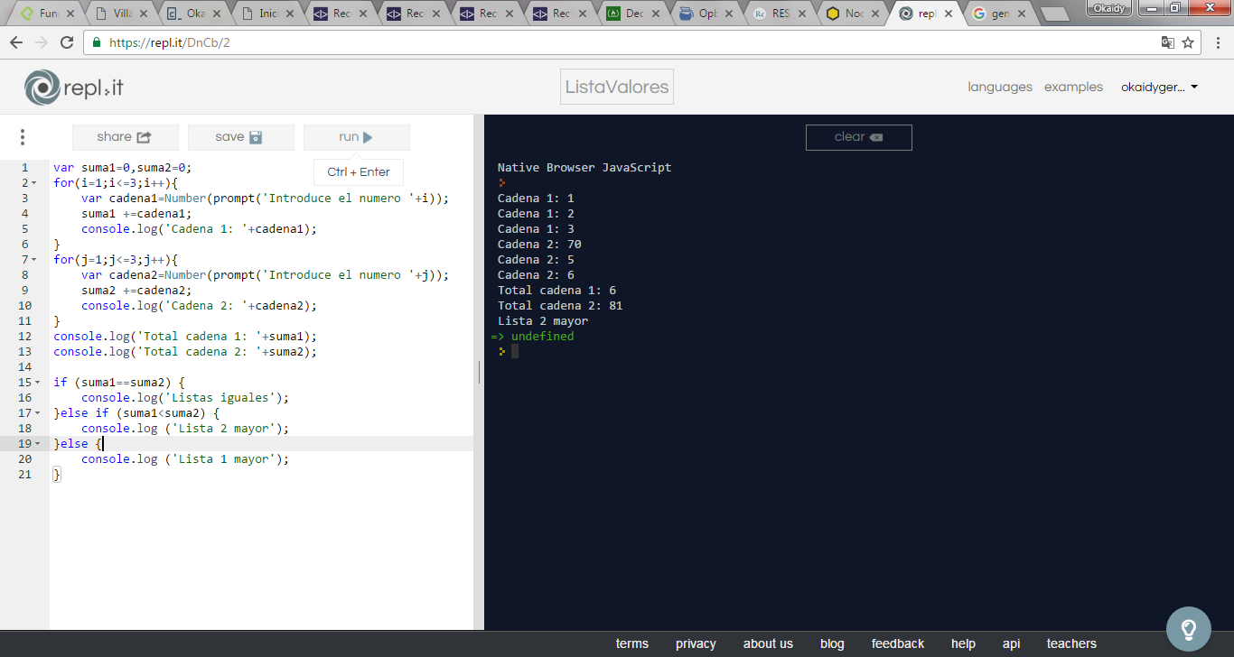

Ejercicio #8: Identificando tipo de triangulo

Realizar un programa que lee la longitud de los 3 lados de un triángulo y analiza qué tipo de triángulo es: no es triángulo, equilátero, isósceles, escaleno, rectángulo

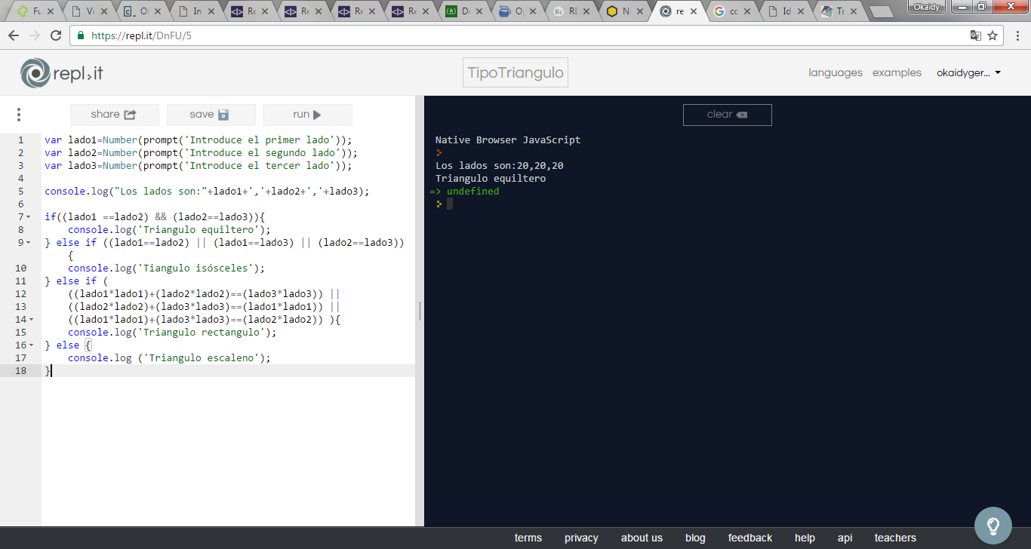 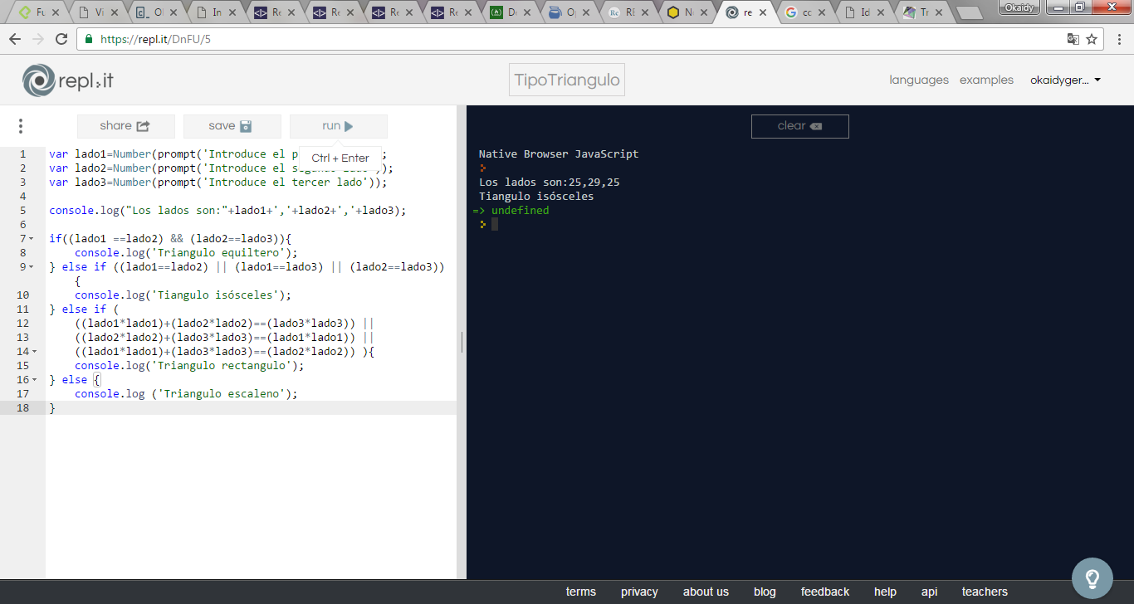 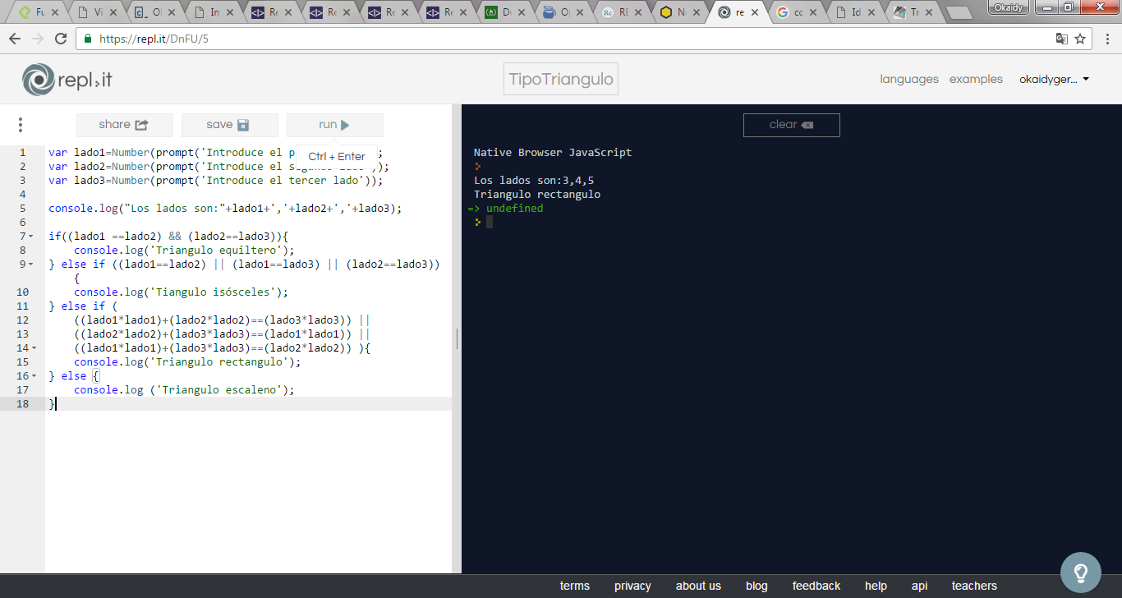 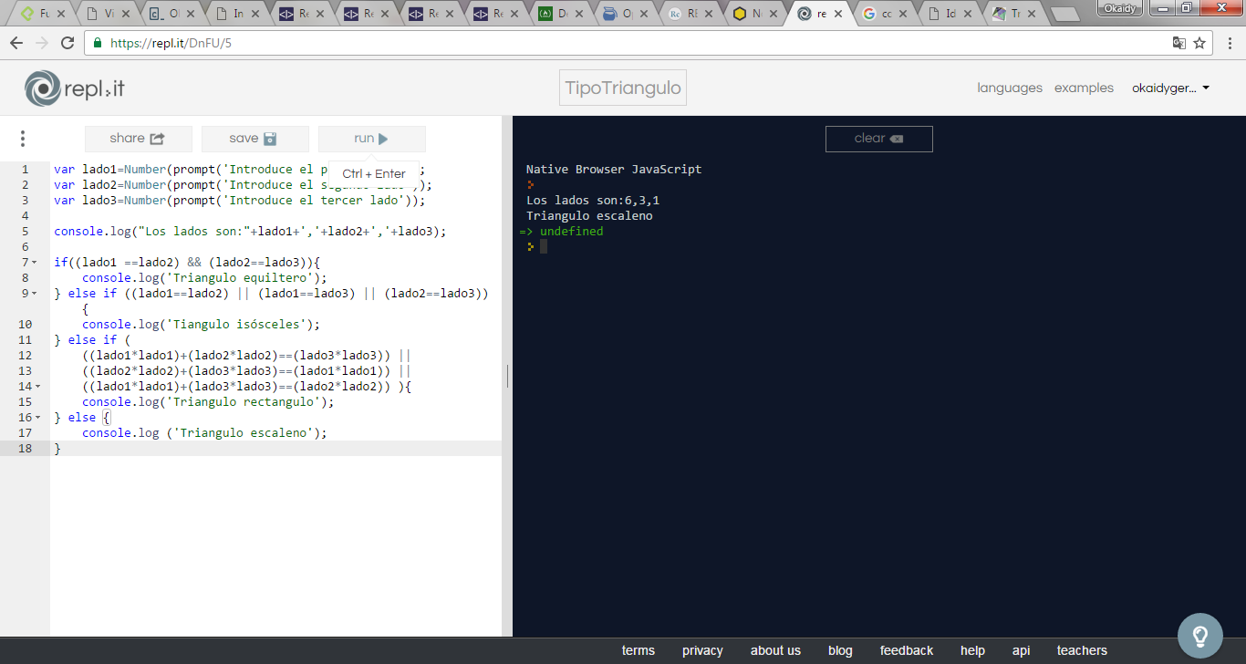

Ejercicio #9: Traduciendo palabras

Solicitar el ingreso alguna de estas palabras (casa, mesa, perro, gato) luego mostrar la palabra traducida en inglés. Es decir, si se ingresa 'casa' debemos mostrar el texto 'house' en la página.

Realizar este ejercicio con la estructura **switch**

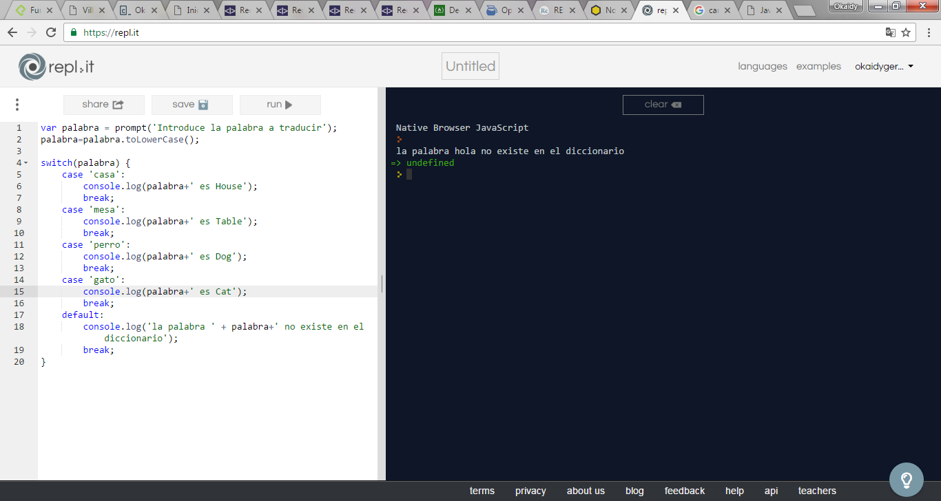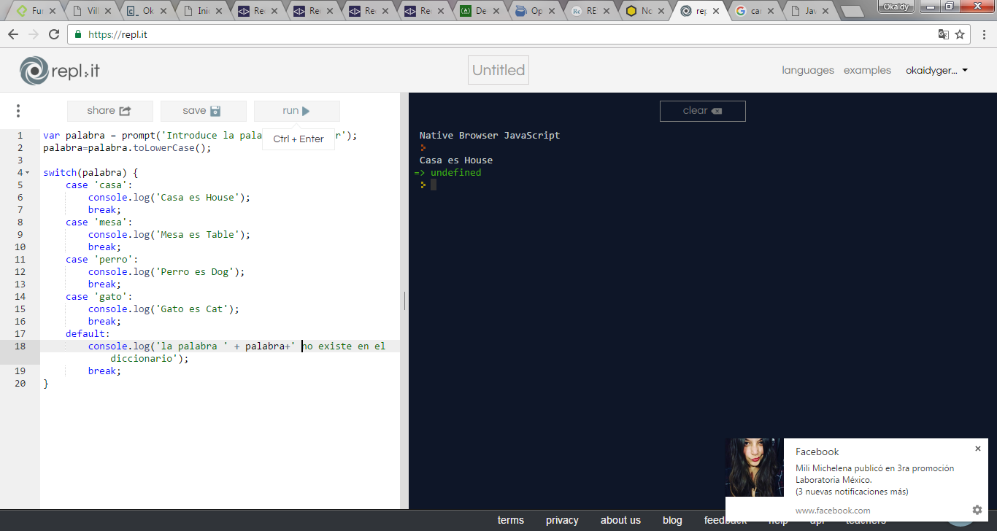 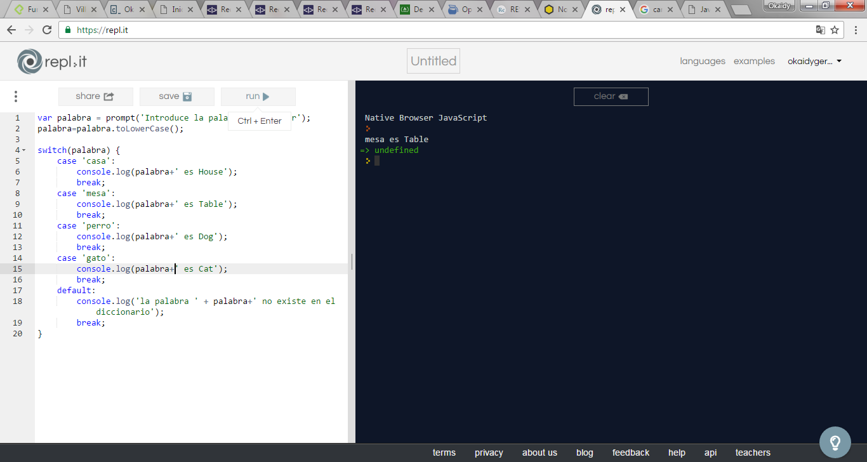 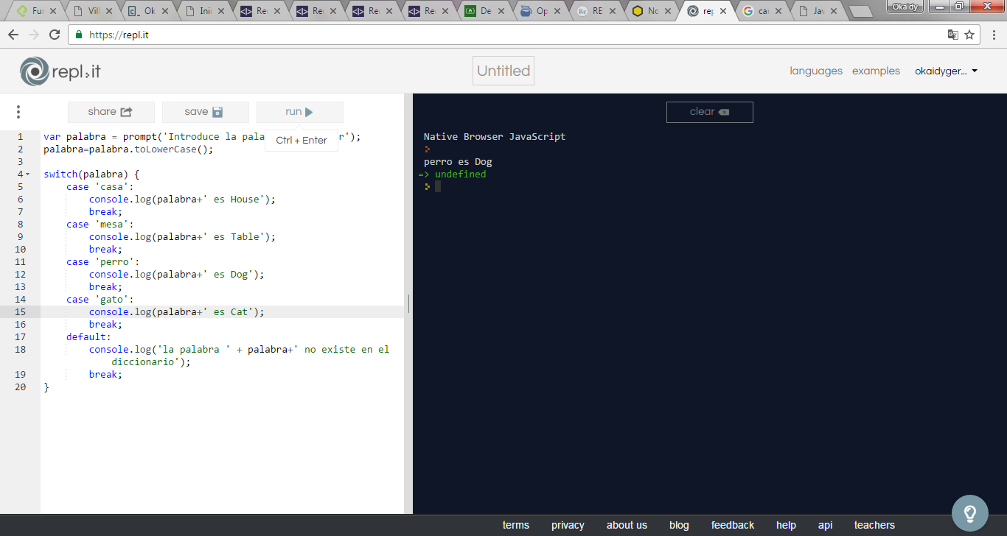 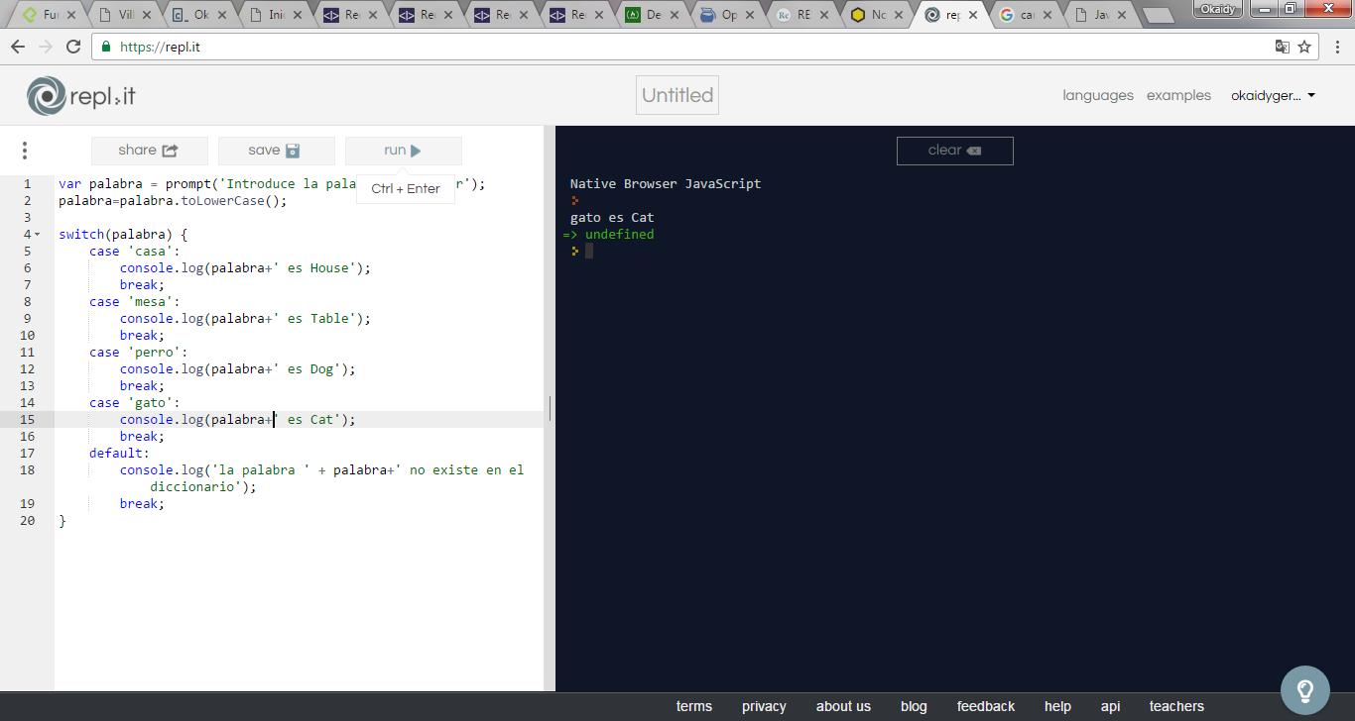

Ejercicio #10: Censo provincial

Se realizó un censo provincial y se desea procesar la información obtenida en dicho censo. De cada una de las personas censadas se tiene la siguiente información: número de documento, edad y sexo ('femenino' o 'masculino') Se pide confeccionar un programa que lea los datos de cada persona censada (para finalizar ingresar el valor cero en el número de documento) e informar:

a) Cantidad total de personas censadas. b) Cantidad de varones. c) Cantidad de mujeres. d) Cantidad de varones cuya edad varía entre 16 y 65 años.

